Приложение 1
к постановлению администрации района
от «09» апреля 2014 №326

СХЕМА
границ прилегающих территорий к муниципальному бюджетному дошкольному образовательному учреждению «Детский сад №55», расположенному по адресу: пр-кт Ленина, 83, на которых не допускается розничная продажа алкогольной продукции
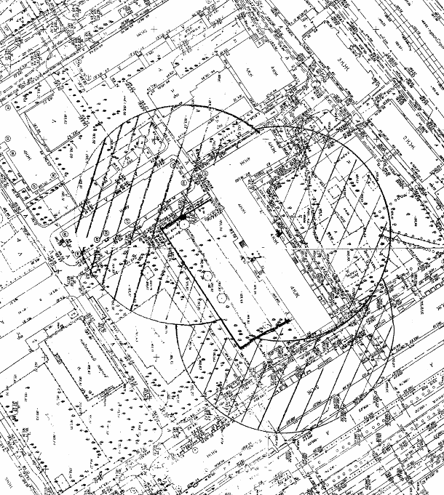

Первый заместитель главы администрации,
руководитель аппарата Л.Л.Тимченко

